Отчет по пожарной безопасности в старшей группе «Ягодки».
Незнание дошкольниками элементарных правил пожарной безопасности – одна из основных причин пожаров, в которых виновными остаются дети. Воспитателями нашей группы постоянно ведется работа по распространению и популяризации знаний о правилах пожарной безопасности среди дошкольников и их родителей. Ведь огонь - страшная сила, и чтобы победить её, нужно иметь определенные знания и навыки. Научить ребят ориентироваться в опасности – это важная задача и родителей, и педагогов».
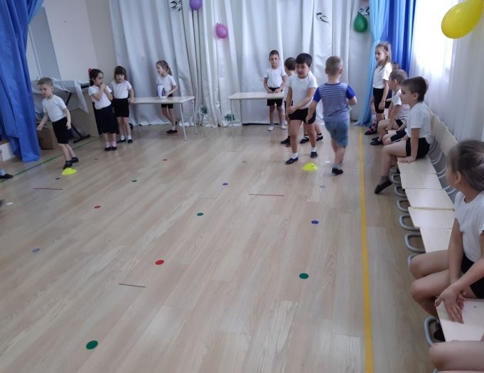
С ребятами в группе мы провели :Беседы - «Правила пожарной безопасности дома и на улице» - «Осторожно – электроприборы» - «Эта спичка – невеличка. В ходе которых ребята познакомились с огнетушителем, с теми предметами из – за которых может возникнуть пожар (спички, зажигалки). Много узнали о том, какой вред может принести игра с огнем. Мы смотрели презентацию- «Причины возникновения пожара» , мультфильмы « Кошкин дом», «Путаница. Также с ребятами провели игры «Разрезные картинки», «Опасные предметы».

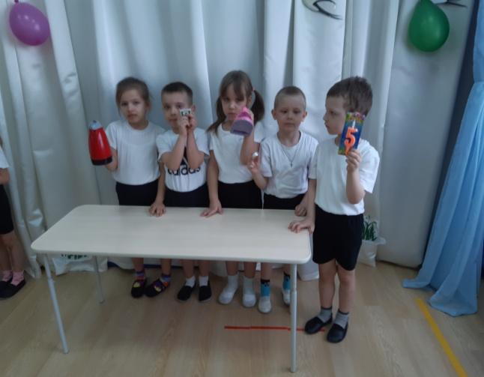

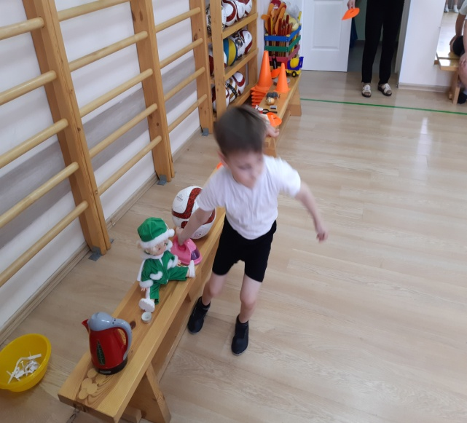

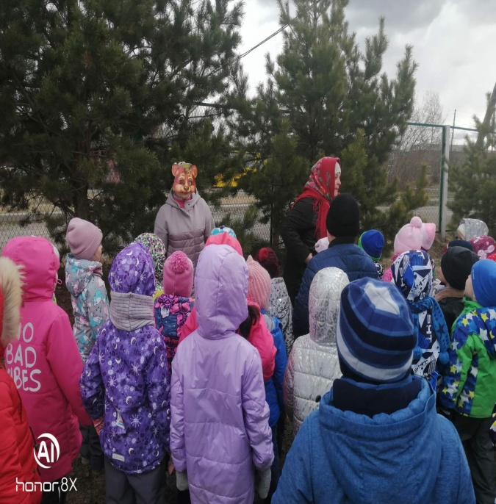
На прогулке в гости к детям приходили Маша и медведь. Повторили с ребятами, что нельзя играть со спичками, провели конкурс загадок и спели для ребят частушки, а также потушили костер. Дети много узнали о том, как нужно вести себя в быту, как обращаться с костром. Ребята пригласили Машу и медведя еще к себе в гости.
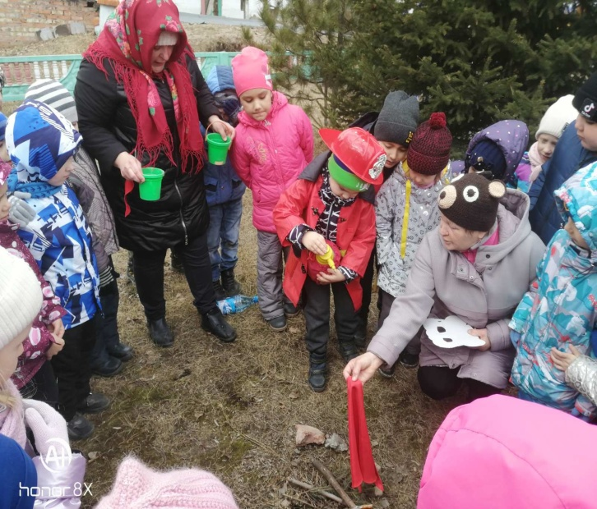

Спасибо за внимание!

